Зимнее содержание индеек

Индейка — одна из самых популярных в наше время крупных домашних птиц отряда курообразных. Свою популярность она приобрела еще в шестнадцатом веке, после открытия Америки, благодаря прекрасным характеристикам содержания и ценному диетическому мясу
По вкусовым качествам и питательным свойствам мясо индейки ничуть не уступает куриному, даже превышает их в филейной части птицы. Оно легко усваивается, не жесткое и не жирное, прекрасно подходит в пищу детям и взрослым, даже людям с проблемами пищеварения.
Если правильно заботиться о птице, то индейки в несколько раз окупают затраченные на них средства. Вес взрослых самцов птицы составляет от 10 до 26 кг, уже в возрасте 4 месяцев молодняк имеет массу более 4 килограмм. К тому же, помимо диетического мяса в год самки приносят около ста яиц.

Подготовка помещения для птиц

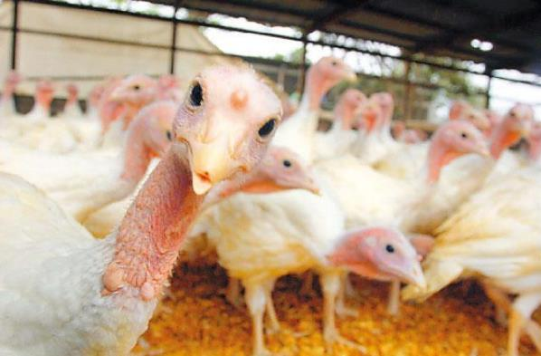

Летом содержать индеек довольно просто. При условии наличия свободного выгула, они прекрасно проводят теплые дни, поедая зеленую массу и насекомых-паразитов. Однако о зимнем содержании индюшек стоит задуматься заранее, ведь эта крупная птица требует большого пространства. На одну индюшку должно приходиться как минимум 1 квадратный метр пространства. Обычно, при большом количестве птиц в хозяйстве, индюкам для комфортного проживания оборудуют отдельный птичник.
Необходимо решить сразу, в каком помещении будут зимовать индейки. Пусть эти птицы и куда выносливее, чем куры и утки, и кратковременные перепады температуры до -150 им не страшны — эти птицы очень чувствительны к сквознякам, плесени и сырости. Самыми популярными и удобными вариантами для зимовки являются:

Помещения с естественным обогревом.
Помещения с искусственным обогревом.
Теплицы из поликарбоната.

В первом случае температура в помещении зимой поддерживается за счет сохранения естественного тепла. Для этого необходимо заранее закрыть все дыры, щели, утеплить окна и стены до начала холодов. Однако при больших морозах этого не достаточно и необходимо дополнительное отопление. Во втором — в птичнике организуют отопление за счет печей, электрических или инфракрасных обогревателей, газовых котлов.
В любом случае при оборудовании временного либо постоянного птичника необходимо самое пристальное внимание уделить вентиляции, поскольку излишняя влажность воздуха для птицы гораздо губительнее кратковременного понижения температуры. Вентиляцию, как правило, делают приточно вытяжной, а на случай сильных морозов снабжают заглушками.
Теплицы из поликарбоната так же довольно удобны для зимнего содержания птицы. Чтобы индюки не разбили поликарбонат клювами, нижнюю часть стен защищают листами из ДПС или шифера. Пол застилают толстым слоем подстилки, чтобы избежать проблем с переохлаждением лап птицы. В таком помещении хорошо сохраняется тепло, прозрачная крыша обеспечивает продолжительный световой день, да и площадь способствует выгулу птицы в течение всего дня. Недостатком такого содержания является риск появления сырости и хрупкость материала теплицы.

Обустройство птичника для индеек

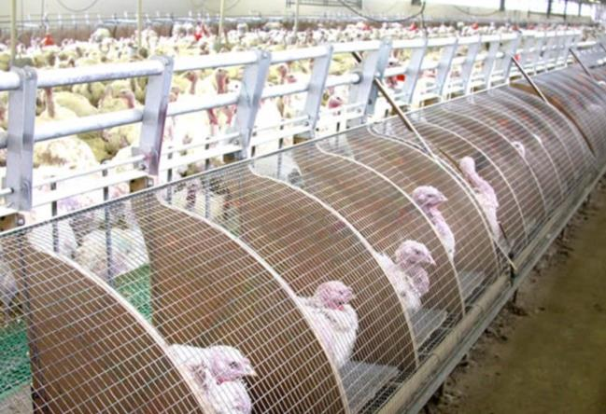

Не стоит забывать и о подстилке в птичнике. Ноги индеек не защищены пухом и жиром, а потому очень чувствительны к холоду. Подстилка должна иметь толстый слой, легко заменятся во избежание развития плесени. Чаще всего в домашних хозяйствах используют опилки, торф или солому.
Помимо этого оборудуют насесты на высоте не менее 60 сантиметров от пола, с учетом расстояния на одну птицу не менее 40 сантиметров пространства, Гнёзда устанавливаются в затемнённом месте, часто в два яруса. Важно оборудовать помещение просторными кормушками, чтобы все птицы могли потреблять корм без давки и толкотни, а во избежание развития пухо-пероедов, внутри птичника ставят ванночки с древесной золой или песком. Индейки в них будут чистить свое оперение. Чтобы сохранить яйценоскость, важно поддерживать свет в птичнике до 14 часов в сутки.
Для индюков очень важен ежедневный моцион — птица склонна к ожирению. Выгул для индюков необходимо очистить от снега, иначе птица может переохладить ноги. Если температура на улице держится в пределах -3 -5, индюков можно и вовсе не загонять из выгула в птичник, необходимо лишь покрыть выгул толстым слоем подстилки. Если же на улице холоднее, птицу выпускают на пару часов.

Зимнее кормление индюков

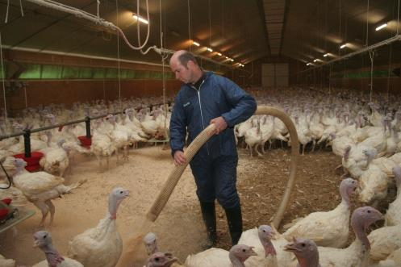

Летом индейкам достаточно зерна и зеленной массы, которую они получают на выгулах. Зимой же питание птицы необходимо значительно разнообразить, так как для поддержания тепла тела требуется куда больше энергии. В зимний период птице можно предложить:

комбикорм;
зерносмеси;
влажные корма;
пучки сена и веточный корм.

С наступлением поздней осени птицу стоит перевести на трехразовое питание. Обычно утром и вечером дают зерно или комбикорм. Комбикорм практичен, так как полностью сбалансирован под нужды птицы, однако более затратен. Основу зерносмеси должны составлять кукуруза, пшеница и ячмень, так как они богаты клетчаткой и углеводами, которые обеспечивают птицу необходимой для обогрева тела энергией.
В обед обычно дают влажный корм. В качестве сочных кормов можно использовать мелко измельченную морковь, тыкву и свеклу, запаренную сечку люцерновых и клевера, силос, различные мешанки.
Веники заготавливают в теплое время года. Отлично подходят для этого крапива, ветви тополя, акации, липы, хвойных деревьев. Веники можно подвешивать прямо в птичнике, или же добавлять листья в зерносмеси и мешанки. Заготовленные летом, они отлично сохраняют витамины, что важно для птиц в зимний период. Дополнительно птицам можно предложить ягоды рябины, желуди и каштаны.
Для поддержания содержания микро и макроэлементов в организме птиц, в помещении должна быть в постоянном доступе кормушка наполненная ракушкой, гравием и песком. Во избежание авитаминоза в зимний период и поддержания уровня яйценоскости используют подкормку, богатую витаминами, А и С.

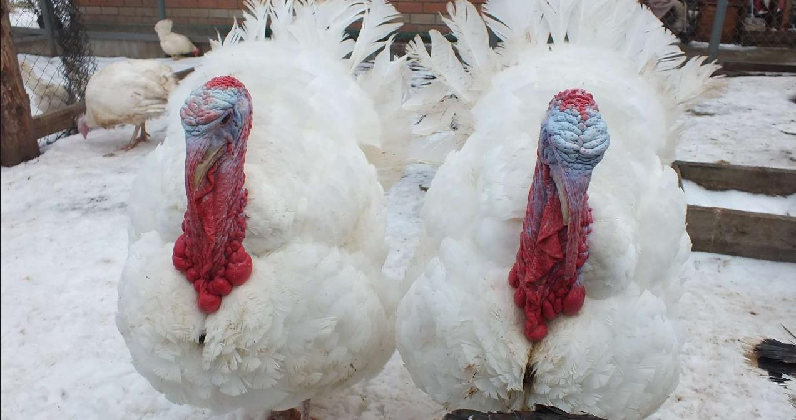

Промышленное содержание индеек в зимний период

Промышленное разведение индеек в нашей стране приобретает все большую популярность. Связано это в первую очередь с высоким спросом на индюшатину, которая, как оказалось, дает у людей значительно более низкий процент аллергических реакций по сравнению с традиционной курятиной.
В промышленной системе разведения индеек используются три схемы содержания птицы:
1. Экстенсивная.
2. Полуинтенсивная.
3. Интенсивная.
Первая практически не применяется в промышленном разведении птицы и ничем не отличается от содержания птиц в приусадебных хозяйствах. Такая схема полностью опирается на природные факторы содержания птицы, смену времен года, изменение летнего и зимнего рациона. Гораздо большей популярностью в современном птицеводстве занимают полуинтенсивная или интенсивная схема содержания.
Полуинтенсивная система предусматривает природные и искусственные факторы содержания птицы, включающие так же выгульные площадки в теплое время года и добавление «сезонных» продуктов питания (зеленная травяная масса, сезонные овощи и т. п.). Однако с наступлением холодов птица переводится в закрытые помещения с поддержанием микроклимата. Это позволяет в летнее время года сэкономить на кормах, а в зимнее не потерять яйценоскости, молодняк и прироста живой массы птиц.
Интенсивная — основана на полном искусственном поддержании необходимых параметров окружающей среды в зданиях в течение всего года. Молодняк индюков на таких предприятиях содержат в клеточных батареях с первого дня и вплоть до забоя. Племенное поголовье в возрасте 8 недель переводят в клетки для взрослой птицы или в помещения с напольным содержанием. Такая система позволяет забыть о сезонности, но является куда более затратной и не окупается в условиях приусадебного участка с небольшим поголовьем. Затраты на корма в таких структурах так же довольно высоки, однако питание отлично сбалансировано круглый год, что позволяет избежать авитаминозов и дисбактериозов.

